**Лабораторна робота №4**

**ЗАВДАННЯ**

БАЗОВЕ (12/20 балів). Написати програму під платформу Андроїд, яка має інтерфейс для запуску аудіо-файлів та відео-файлів. Мінімально інтерфейс має надавати можливість Програвати/Зупиняти/Призупиняти відтворення відео-файлу або аудіо-файлу, який зберігається у внутрішньому сховищі.

Запускаємо код і ми можемо побачити головну сторінку нашої програми

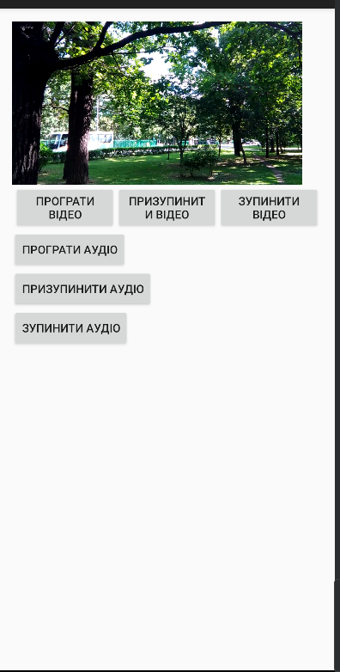

**Опис функціоналу програми:**

1. **Відтворення відео:**
   * У верхній частині вікна є відеоплеєр.
   * Нижче розташовані кнопки для керування відео:
     + **"ПРОГРАТИ ВІДЕО"** – запускає відтворення відео.
     + **"ПРИЗУПИНИТИ ВІДЕО"** – ставить відео на паузу.
     + **"ЗУПИНИТИ ВІДЕО"** – повністю зупиняє відео.
2. **Відтворення аудіо:**
   * Додатково є кнопки для керування аудіо:
     + **"ПРОГРАТИ АУДІО"** – запускає аудіофайл.
     + **"ПРИЗУПИНИТИ АУДІО"** – ставить аудіо на паузу.
     + **"ЗУПИНИТИ АУДІО"** – повністю зупиняє відтворення.